Evaluation 1 : SNMP + Application android piste

# Schéma des classes de SNMP4j utilisées

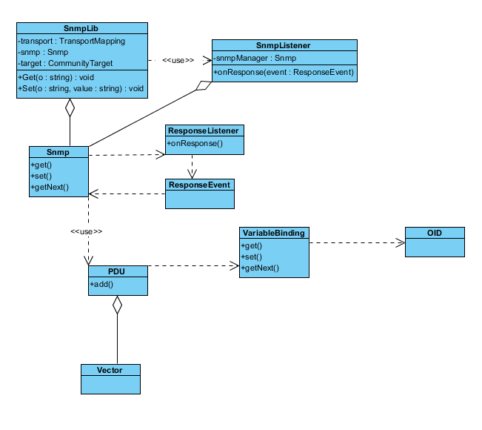

# Schéma général de l'application Android en termes d'activités, d'intents, d'events et/ou de fragments

